Operatorių parinkimo viešosioms elektromobilių įkrovimo prieigoms įrengti ir eksploatuoti Druskininkų savivaldybės teritorijoje konkurso sąlygų 3 priedas

**OPERATORIŲ PARINKIMO VIEŠOSIOMS ELEKTROMOBILIŲ ĮKROVIMO PRIEIGOMS ĮRENGTI IR EKSPLOATUOTI DRUSKININKŲ SAVIVALDYBĖS TERITORIJOJE KONKURSO**

**II DALIS**

**GRUPĖS2 VIETŲ SĄRAŠAS**

|  |  |  |  |  |  |  |  |  |
| --- | --- | --- | --- | --- | --- | --- | --- | --- |
| Eil. Nr. | Planuojamos įrengti viešosios elektromobilių įkrovimo prieigos vietos numeris plano schemose | Prieigos adresas (gatvė, Nr.) | Planuojamos stotelės koordinatės LKS sistemoje – X ir Y | Prieigos įrengimo vieta | Prieigų skaičius[1] | Dalyvio siūloma prieigos galia, kW[2] | Planuojami įrengimo metai* | Dalyvio siūlomi įkrovimo prieigos įrengimo metai |
| 1. Druskininkų miestas | | | | | | | |  |
| 1.3 | 20 | Klonio g. 6 | 5986752 ir 497763 | automobilių stovėjimo aikštelė prie amatų centro ,,Menų kalvė“ | 2 | *[įrašyti]* | 2025 | *[įrašyti]* |
| 1.5 | 41 | V. Kudirkos g. 31 | 5986416 ir 498404 | automobilių stovėjimo aikštelė šalia TechSpa | 4 | *[įrašyti]* | 2025 | *[įrašyti]* |
| 1.6 | 25 | Vasario 16-osios g. 7 | 5986994 ir 498276 | automobilių stovėjimo aikštelė šalia Druskininkų savivaldybės | 2 | *[įrašyti]* | 2025 | *[įrašyti]* |
| 1.7 | 46 | V. Kudirkos g. 10H | 5986902 ir 498390 | automobilių stovėjimo aikštelė šalia Druskininkų savivaldybės | 2 | *[įrašyti]* | 2025 | *[įrašyti]* |
| 1.9 | 44 | M. K. Čiurlionio g. 116 | 5985470 ir 500194 | automobilių stovėjimo aikštelė šalia muziejaus ,,Girios aidas“ | 2 | *[įrašyti]* | 2025 | *[įrašyti]* |
| 1.10 | 27 | Gardino g. 17A | 5985128 ir 498838 | automobilių stovėjimo aikštelė šalia daugiabučių namų (gyvenamasis kvartalas) | 2 | *[įrašyti]* | 2025 | *[įrašyti]* |
| 1.14 | 29 | Ateities g. 38H | 5987876 ir 500167 | automobilių stovėjimo aikštelė šalia daugiabučių namų (gyvenamasis kvartalas) | 2 | *[įrašyti]* | 2026 | *[įrašyti]* |
| 1.15 | 30 | Ateities g. 8H | 5987660 ir 499867 | automobilių stovėjimo aikštelė šalia daugiabučių namų (gyvenamasis kvartalas) | 2 | *[įrašyti]* | 2028 | *[įrašyti]* |
| 1.16 | 31 | Ateities g. 1H | 5987513 ir 500093 | automobilių stovėjimo aikštelė šalia daugiabučių namų (gyvenamasis kvartalas) | 2 | *[įrašyti]* | 2026 | *[įrašyti]* |
| 1.17 | 51 | Ateities 20B | 5987831 ir 500058 | automobilių stovėjimo aikštelė šalia daugiabučių namų (gyvenamasis kvartalas) | 2 | *[įrašyti]* | 2026 | *[įrašyti]* |
| 1.19 | 33 | Ateities g. 28 | 5987723 ir 500140 | automobilių stovėjimo aikštelė šalia daugiabučių namų (gyvenamasis kvartalas) | 2 | *[įrašyti]* | 2028 | *[įrašyti]* |
| 1.21 | 16 | Kurorto g. 6 | 5986713 ir 499056 | automobilių stovėjimo aikštelė tarp Vila ,,Vingis“ ir ,,Dangaus skliautai“ (gyvenamasis kvartalas) | 4 | *[įrašyti]* | 2026 | *[įrašyti]* |
| 1.22 | 36 | M. K. Čiurlionio g. 86A | 5986203 ir 499368 | automobilių stovėjimo aikštelė šalia daugiabučių namų (gyvenamasis kvartalas) | 2 | *[įrašyti]* | 2028 | *[įrašyti]* |
| 1.23 | 37 | Veisiejų g. 24 | 5986364 ir 499518 | automobilių stovėjimo aikštelė šalia daugiabučių namų (gyvenamasis kvartalas) | 2 | *[įrašyti]* | 2026 | *[įrašyti]* |
| 1.24 | 38 | Druskininkų g. 16 | 5986122 ir 498912 | automobilių stovėjimo aikštelė šalia daugiabučių namų (gyvenamasis kvartalas) | 2 | *[įrašyti]* | 2028 | *[įrašyti]* |
| 1.25 | 39 | Vytauto g. 13B | 5986380 ir 499025 | automobilių stovėjimo aikštelė šalia daugiabučių namų (gyvenamasis kvartalas) | 2 | *[įrašyti]* | 2028 | *[įrašyti]* |
| 1.28 | 28 | Sodų g. 26 | 5986584 ir 497284 | automobilių stovėjimo aikštelė šalia Karių reabilitacijos centro | 4 | *[įrašyti]* | 2030 | *[įrašyti]* |
| 1.33 | 57 | Veisiejų g.17 | 5986221 ir 499718 | automobilių stovėjimo aikštelė šalia Socialinių paslaugų centro | 2 | *[įrašyti]* | 2028 | *[įrašyti]* |
| 1.34 | 54 | Neravų g. 2 | 5987377 ir 500177 | automobilių stovėjimo aikštelė tarp parduotuvės LIDL ir TP pastotės Liškiavos 17H | 2 | *[įrašyti]* | 2028 | *[įrašyti]* |
| 2. Viečiūnų miestelis | | | | | | | |  |
| 2.1 | 23 | Verpėjų g. 22, Viečiūnų mstl. | 5991166 ir 503298 | automobilių stovėjimo aikštelė šalia Bendruomenės centro | 6 | *[įrašyti]* | 2025 | *[įrašyti]* |

**GRUPĖS2 VIETŲ SCHEMA**

**Druskininkų miestas**

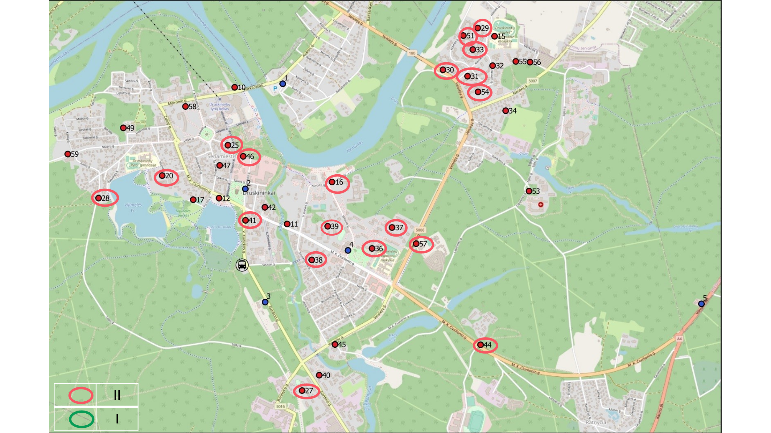

**Viečiūnų miestelis**

|  |
| --- |
| Paveikslėlis, kuriame yra žemėlapis, tekstas, atlasas  Automatiškai sugeneruotas aprašymas |

**PASIŪLYMAS**

**DALYVAUTI OPERATORIŲ PARINKIMO VIEŠOSIOMS ELEKTROMOBILIŲ ĮKROVIMO PRIEIGOMS ĮRENGTI IR EKSPLOATUOTI DRUSKININKŲ SAVIVALDYBĖS TERITORIJOJE KONKURSO**

**II DALYJE**

[data]

[vieta]

Mes, ___________________________ atstovaujama ______________________

[*dalyvio pavadinimas, kodas, adresas*], *[pareigos, vardas, pavardė*],  
veikiančio(s) pagal ______________________ [*dokumento kurio pagrindu veikiama pavadinimas],* teikiame pasiūlymą viešųjų elektromobilių įkrovimo prieigų įrengimo ir eksploatavimo Druskininkų savivaldybės viešojoje teritorijoje konkurse (toliau – Konkursas), ir siūlome:

|  |  |  |  |
| --- | --- | --- | --- |
| Rodiklio pavadinimas | Minimali rodiklio reikšmė | Dalyvio siūloma rodiklio reikšmė | Lyginamasis svoris ekonominio naudingumo įvertinime |
| Siūlomas per 12 mėn. nuo sutarties pasirašymo dienos įrengti įkrovimo prieigų skaičius, vnt.; | 20 vnt. |  | Y1 = 30 |
| Siūlomas įrengti didelės galios (atiduodamoji galia didesnė kaip 49 kW bet ne didesnė kaip 149 kW) įkrovimo prieigų skaičius, vnt. ir galia (kW); | 1 vnt. / 50 kW |  | Y2 = 25 |
| Siūlomas įrengti didelės galios (atiduodamoji galia didesnė kaip 149 kW) įkrovimo prieigų skaičius, vnt. ir galia (kW) | 1 vnt. / 150 kW |  | Y3 = 25 |
| Siūlomas mokėti mėnesinis elektromobilių įkrovimo prieigų operavimo mokestis | 0,00 Eur / mėn. |  | Y4 = 20 |

Šis pasiūlymas galioja iki 2024 m. __________.

Patvirtiname, kad esame susipažinę su Konkurso sąlygomis ir įsipareigojame elektromobilių įkrovimo prieigas įrengti nepažeidžiant Konkurso sąlygose nustatytų terminų bei, Savivaldybei paprašius, ne vėliau kaip per 5 darbo dienas, pateikti dokumentus, pagrindžiančius siūlomų elektromobilių įkrovimo prieigų (stotelių) atitiktį Techninės specifikacijos reikalavimams.

Pridedama:

1. Užpildytas Operatorių parinkimo viešosioms elektromobilių įkrovimo prieigoms įrengti ir eksploatuoti Druskininkų savivaldybės teritorijoje konkurso sąlygų 3 priedas (Grupės2 vietų sąrašo lentelė);
2. Išrašas iš valstybės įmonės Registrų centro Juridinių asmenų registro (santrauka);
3. Mokėjimo pavedimo, patvirtinančio 3 000 (trijų tūkstančių) Eur užstato (depozito) pervedimą į Druskininkų savivaldybės administracijos (kodas 188776264) sąskaitą Nr. LT44 7300 0100 0222 5123, esančią Swedbank, AB (kodas 73000), kopija; ***arba*** Lietuvoje įregistruoto ir veikiančio banko ar užsienio banko filialo 3 000 (trijų tūkstančių) Eur dydžio pirmo pareikalavimo pasiūlymo galiojimo užtikrinimo garantija. ***[nereikalingą išbraukti]***

[pareigos] [parašas] [vardas, pavardė]

_____________

1. Konkurso laimėtojui paprašius ir Druskininkų savivaldybės tarybai pritarus, įkrovimo prieigų skaičius gali būti didinamas.
2. Iš visų siūlomų elektromobilių įkrovimo prieigų bent vienos prieigos atiduodamoji galia turi būti didesnė kaip 49 kW tačiau ne didesnė kaip 149 kW, ir bent vienos prieigos atiduodamoji galia turi būti didesnė kaip 149 kW. Visų kitų įkrovimo prieigų atiduodamoji galia negali būti mažesnė kaip 22 kW. Jeigu, pildant šį stulpelį, bus įrašytas tik kW rodmuo, bus suprantama, kad kiekviena įrengiama prieiga bus nurodyto galingumo. Jei dalyvis ketina įrengti skirtingo galingumo prieigas, pildydamas stulpelį dalyvis turi nurodyti prieigų skaičių ir prieigos galingumą kW, pvz. jei dalyvis V. Kudirkos g. 31 ketina įrengti 2 įkrovimo prieigas kurių kiekvienos galingumas po 22 kW ir 2 įkrovimo prieigas kurių kiekvienos galingumas po 50 kW, pildydamas 1.1 eilutės stulpelį, dalyvis turi nurodyti: 2 – 22 kW, 2 – 50 kW.